第一讲 科学与工程的概念

1.科学：是获取知识的过程，而非知识本身，这个过程又被称作科学方法，其涵义是通过组织一个经严格验证被认定可信的解决问题的方案来获取信息。

2.科学方法流程图：

[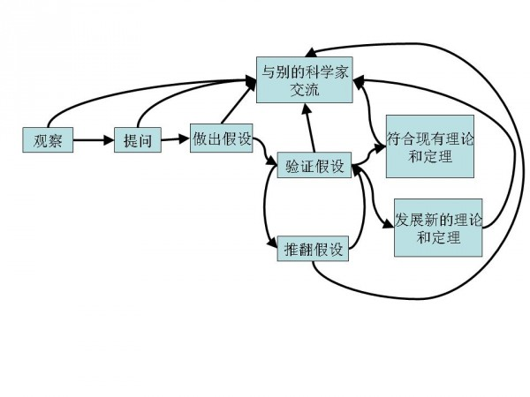](http://songshuhui.net/wp-content/uploads/2011/03/ç¦é©¼-ä»ä¹æ¯ç§å­¦.jpeg)

1. 现代科学技术可以分为四个层次：工程技术、技术科学、基础科学、马克思主义哲学。
2. 技术：泛指根据生产实践经验和自然科学原理而发展成的各种工艺操作方法与技能，广义的讲，技术是人类为实现社会需要而创造和发展起来的手段、方法和技能的总和，是整个社会的技术人才、技术设备和技术资料。
3. 技术的三种形态：

经验形态、知识形态：经验形态和知识形态的技术主要与人的智力有关，称为智能技术（简称方法）。

实体形态：实体形态的技术与具体的物质（工具、设备、材料）有关，称为物化技术（简称手段）。

6.工程：工程是对科学及技术原理合理的使用，以达到基于经验上的计划结果。

7.工程学（工学）：工程学或工学，是通过研究与应用数学、自然科学、经济学、社会学等基础学科的知识，来达到改良各行业中现有建筑、机械、仪器、系统、材料和加工步骤的设计和应用的一门学科。实践与研究工程学的人叫做工程师。

8.工程哲学的核心：深刻理解科学、技术、工程和创新的相互联系和特征。

9.工程哲学的灵魂：理论联系实际，集成优化和研一学一产结合。

10.工程的特征：系统性、综合性、复杂性、交叉性。

11.科学是基础、技术是关键、工程是根本。

12.系统的三个基本特征：系统由若干要素组成，这些要素相互作用、相互依赖，系统作为一个整体有特定的功能。

13.系统的要素：组成系统的基本部分，系统里不可在进行分解的部分。

14.特性：⑴每个要素应具有自身特定的功能

⑵每个要素的性质和行为影响着所构成的系统的性质和行为

⑶每个要素对所构成系统的影响（使系统的行为或性质发生变化）依赖于系统中其他要素的性质和行为。

⑷不存在独立的要素，即系统不可能分成独立的要素。

系统的要素

具体要素：如矿物、生物、机器、人、能量和过程等实实在在的东西。

抽象要素：如概念、原理、法则、方法、制度和程序等理性的东西。

1. 系统的特性：整体性、相关性、目的性、层次性、适应性、节省性、有限性。
2. 工程9要素：用户、目标、资源、行动者、方法与技术、过程、时间、活动、环境。将这个相干的整体叫做工程系统。
3. 工程系统体系结构图：

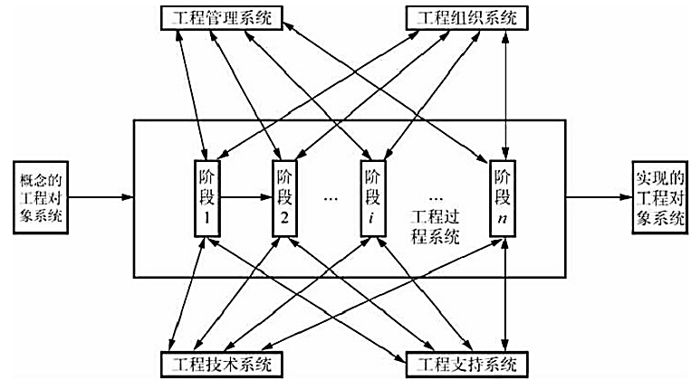

1. 工程系统：

⑴工程对象系统：它是用户所期望的一种产品。这种产品可能是纯粹物理系统，也可能是纯粹抽象系统，还可能是物理成分与抽象成分相结合的系统。由于任何工程事实上是对工程对象系统存在形态的转换过程，因此，在该图中，分别将工程开始和工程结束时工程对象系统的存在形态叫做概念的工程对象系统和实现的工程对象系统（工程产品）。

⑵工程过程系统：它是工程所经历的所有阶段或步骤及其所有活动的有序集合，因而又叫做（工程对象）系统开发生命周期，还叫做项目生命周期。

⑶工程技术系统：工程技术活动及其所使用的全部原理和方法的有机集合。

⑷工程管理系统：工程管理活动及其所使用的全部原理和方法的有机集合。

⑸工程组织系统：它是为获取工程对象系统产品所涉及的所有组织、个人及其技能、知识结构、组织准则、道德水准和行为规范的有机集合。

⑹工程支持系统：它是为正常而有效地进行工程技术活动和工程管理活动提供保障的全部实体的有机集合。

19.信息系统：信息系统是由计算机硬件、网络和通信设备、计算机软件、信息资源、信息用户和规章制度组成的以处理信息为目的的人机一体化系统

20.信息系统的功能：

⑴输入功能：信息系统的输入功能决定于系统所要达到的目的及系统的能力和信息环境许可。

⑵存储功能：存储功能指的是系统存储各种信息资料和数据的能力。

⑶处理功能：数据处理工具和数据挖掘技术。

⑷输出功能：信息系统的各种功能都是为了保证最终实现最佳的输出功能。

⑸控制功能：对构成系统的各种信息处理设备进行控制和管理。

1. 信息系统的类型：数据处理系统、管理信息系统、决策支持系统、专家系统、虚拟办公室。
2. 信息系统的标准：确定的信息需求、信息的可采集与可加工、可以通过程序为管理人员提供信息、可以对信息进行管理。

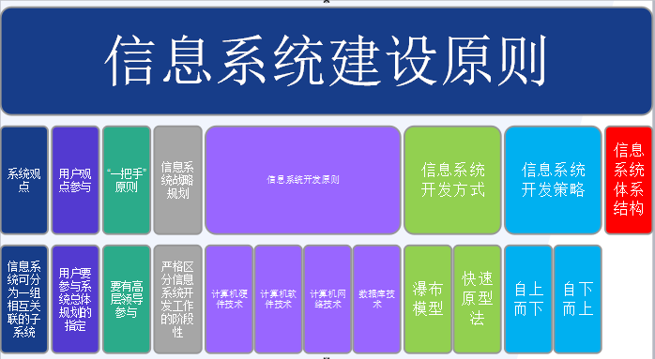

23典型工程系统举例：

⑴美国海军宙斯盾系统(AEGIS)雷达控制软件项目(2000-2004)

⑵美国联邦海洋大气署(NOAA)的先进数据处理系统AWIPS项目(2007-2009)

⑶我国古代朴素系统思想的经典实践——都江堰水利工程

⑷曼哈顿计划（曼哈顿工程或曼哈顿项目）

1. 信息科学发展简史
2. 信息科学：

⑴研究对象：信息

⑵研究内容：信息的运动规律、信息的应用方法

⑶研究工具：计算机技术

⑷主要目标：扩展人类的信息功能

1. 信息科学的三大支柱：信息论、系统论、控制论。
2. 信息科学的发展史：

70年代，信息科学提出大量研究课题

多学科提出如信息的压缩、增强、恢复等图像处理的问题

60年代中期，复杂工程由计算机来控制生产过程。

20世纪40年代末，美国数学家为信息科学的研究奠定了基础

80年代以后，信息科学产生

信息和控制成为信息科学的基础和核心

香农创立了信息论

信息论渗入多领域要，要求对其进行更深入的研究

1. 信息科学技术：光通讯技术、纳米技术、无线通信技术、激光技术、数字多媒体技术。
2. 信息科学研究内容：信息的获取、对信息的操作、信号的操作、模式信息处理、知识信息处理、决策与控制。
3. 信息时代的重要意义——信息技术：信息科学与技术的发展不仅促进了信息产业的发展，而且大大提高了生产效率。
4. 计算机科学的起源：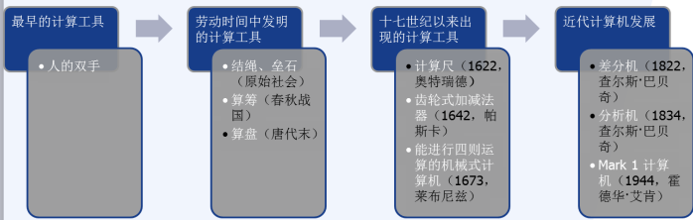
5. 计算机科学前沿技术：人工智能前沿、高性能计算、数据挖掘及其应用、云计算、物联网技术、服务科学与服务计算。
6. 计算机重大发明：大型机、工作站、服务器、超级计算机、集群机。
7. 信息工程知识结构
8. 计算机组成原理与设计的主要任务是根据各种计算模型研究计算机的工作原理，并按照器件、设备和工艺条件设计、制造具体的计算机。
9. 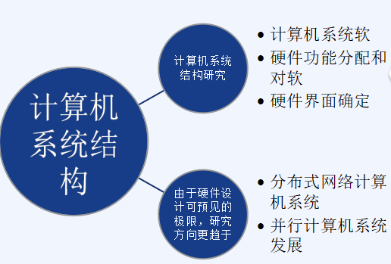计算的视角：计数与计算、逻辑与计算、算法与计算。
10. 计算理论：关于计算的数学理论，它研究计算的过程与功效。分为：算法、算法学、计算复杂性理论、可计算性理论、自动机理论、形式语言理论。
11. 计算模型是刻画计算的抽象的形式系统或数学系统。
12. 在计算科学中，计算模型是指具有状态转换特征，能够对所处理对象的数据或信息进行表示、加工、变换和输出的数学机器。
13. 计算机语言：机器语言、汇编语言、高级语言。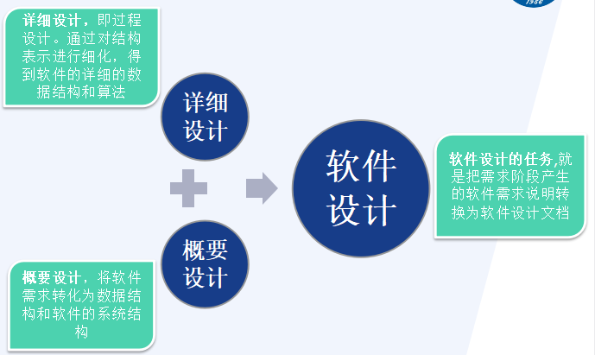
14. 软件开发技术：数据库技术、客户端页面技术、Java技术、NET技术。
15. 软件开发模型(Software Development Model)是指软件开发全部过程、活动和任务的结构框架：

①边做边改模型：主要问题（1） 缺少规划和设计环节，软件的结构随着不断的修改越来越糟，导致无法继续修改；（2） 忽略需求环节，给软件开发带来很大的风险；（3） 没有考虑测试和程序的可维护性，也没有任何文档，软件的维护十分困难。

②瀑布模型：分为六步：制定计划、需求分析、软件设计、程序编写、软件测试、运行维护。主要问题（1） 各个阶段的划分完全固定，阶段之间产生大量的文档，极大地增加了工作量（2） 由于开发模型是线性的，用户只有等到整个过程的末期才能见到开发成果，从而增加了开发的风险；（3） 早期的错误可能要等到开发后期的测试阶段才能发现，进而带来严重的后果。

③快速原型模型：第一步是建造一个快速原型，实现客户或未来的用户与系统的交互，用户或客户对原型进行评价。进一步细化待开发软件的需求。快速原型的关键在于必须迅速建立原型，随之迅速修改原型，以反映客户的需求。

④增量模型：在增量模型中，软件被作为一系列的增量构件来设计、实现、集成和测试，每一个构件是由多种相互作用的模块所形成的提供特定功能的代码片段构成 主要问题（1） 由于各个构件是逐渐并入已有的软件体系结构中的，所以加入构件必须不破坏已构造好的系统部分，这需要软件具备开放式的体系结构。

（2） 在开发过程中，需求的变化是不可避免的。增量模型的灵活性可以使其适应这种变化的能力大大优于瀑布模型和快速原型模型，但也很容易退化为边做边改模型，从而是软件过程的控制失去整体性。

⑤螺旋模型：螺旋模型将瀑布模型和快速原型模型结合起来，强调了其他模型所忽视的风险分析，特别适合于大型复杂的系统。限制条件（1） 螺旋模型强调风险分析，但要求许多客户接受和相信这种分析，并做出相关反应是不容易的，因此，这种模型往往适应于内部的大规模软件开发。（2） 如果执行风险分析将大大影响项目的利润，那么进行风险分析毫无意义，因此，螺旋模型只适合于大规模软件项目。（3） 软件开发人员应该擅长寻找可能的风险，准确地分析风险，否则将会带来更大的风险

⑥演化模型⑦喷泉模型：喷泉模型与传统的结构化生存期比较，具有更多的增量和迭代性质，生存期的各个阶段可以相互重叠和多次反复，而且在项目的整个生存期中还可以嵌入子生存期

⑧智能模型：智能模型拥有一组工具（如数据查询、报表生成、数据处理、屏幕定义、代码生成、高层图形功能及电子表格等），每个工具都能使开发人员在高层次上定义软件的某些特性，并把开发人员定义的这些软件自动地生成为源代码。主要特征（1）用户界面极端友好。（2）它是一种声明式、交互式和非过程性编程语言。

1. 计算机网络指将地理位置不同的具有独立功能的多台计算机及其外部设备，通过通信线路连接起来，在网络操作系统，网络管理软件及网络通信协议的管理和协调下，实现资源共享和信息传递的计算机系统。
2. 计算机网络的应用：家庭运用、移动用户、社会问题、商业运用。
3. 信息工程设计方法
4. 信息系统的建模：面向过程、数据、信息、决策、对象的建模。
5. 面向过程的建模：面向过程的建模方法是把过程看作系统模型的基本部分，数据是随着过程而产生的。
6. 面向数据的建模方法把模型的输入输出看成是最为重要的，因此，首先定义的是数据结构，而过程模块是从数据结构中导出的，即功能跟随数据。
7. 面向信息建模方法是从整个系统的逻辑数据模型开始的，通过一个全局信息需求视图来说明系统中所有基本数据实体及其相互关系，然后，在此基础上逐步构造整个模型。
8. 决策支持系统由数据库、模型库和各自的管理系统组成。决策支持系统模型需要反映的问题是系统的决策制订原则和机理、系统的组织机构和人员配置。
9. 面向对象的分析方法是利用面向对象的信息建模概念，如实体、关系、属性等，同 时运用封装、继承、多态等机制来构造模拟现实系统的方法。
10. 信息系统的五个基本功能：输入、存储、处理、输出和控制。
11. 用户界面设计是信息系统设计的工作内容之一。用户界面设计是系统设计人员根据信息系统的设计目标，在需求说明文档的基础上，为了合理、有效、安全地反映信息系统的功能和作用，所从事的系统设计工作：界面需求分析、输入设计、输出设计、屏幕界面设计、编写用户手册。
12. 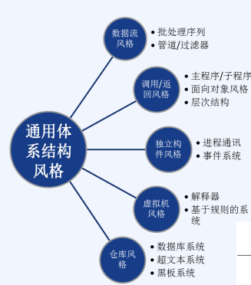云计算体系特点：通过Internet接入、不需要自身具有IT技术来实现、第三方提供、资源共享、无多余功能开发、无多余费用、系统延续性好。
13. 物联网就是万物都接入到互联网，物体通过装入射频识别设备、红外感应器、GPS 或其他方式进行连接，然后通过移动通信网络或其他方式接入到互联网，最终形成智能网络，通过电脑或手机实现对物体的智能化管理和信息采集分析。
14. 物联网特征：①全面感知，即利用RFID、传感器、二维码等随时随地获取物体的信息；②可靠传递，通过各种电信网络与互联网的融合，将物体的信息实时准确地传递出去；③智能处理，利用云计算、模糊识别等各种智能计算技术，对海量数据和信息进行分析和处理，对物体实施智能化的控制。
15. ①物联网应用层利用经过分析处理的感知数据，为用户提供丰富的特定服务；②物联网的网络层将建立在现有的移动通讯网和互联网基础上。网络层也包括信息存储查询，网络管理等功能；③物联网的感知层包括传感器等数据采集设备，包括数据接入到网关之前传感器网络。
16. 移动计算技术使计算机或其它信息智能终端设备在无线环境下实现数据传输及资源共享。它的作用是将有用、准确、及时的信息提供给任何时间、任何地点的任何客户。
17. 移动计算特点：移动性、网络条件多样性、频繁断接性、网络通讯的非对称性、移动计算机的电源能力有限、可靠性低。
18. 可信计算平台体系结构主要分为三层：①TPM(可信平台模块)TPM是一种硬件设备，其中含有密码运算部件和存储部件；②TSS（TPM软件栈）；③应用软件
19. 软件开发环境(Software Development Environment，SDE)是指在基本硬件和宿主软件的基础上，为支持系统软件和应用软件的工程化开发和维护而使用的一组软件，简称SDE。软件开发环境由软件工具和环境集成机制构成，前者用以支持软件开发的相关过程、活动和任务，后者为工具集成和软件的开发、维护及管理提供统一的支持。
20. 按软件开发模型及开发方法分类：支持瀑布模型、演化模型、螺旋模型、喷泉模型以及结构化方法、信息模型方法、面向对象方法等不同模型及方法的软件开发环境。
21. 软件开发环境的功能：①软件开发的一致性及完整性维护②配置管理及版本控制③数据的多种表示形式及其在不同形式之间的自动转换④信息的自动检索及更新⑤项目控制和管理⑥对方法学的支持。
22. 信息系统开发技术

1.软件开发平台两种平台模式：传统的C/S架构模式、现在流行的B/S架构模式。

2.技术特点：（1）目前开发结构有B/S、C/S及混合结构，兼容各大型数据库系统），如Oracle、SQL Server。（2）系统采用CS（设计器）+BS（系统运行平台）的混合分离模式，使得设计与系统运行有机的分离。（3）定制系统具有非常强大的伸缩扩展性。（4）设计器与系统运行平台的联系采用了当前最流行面向对象化编程技术.（5）系统运行平台的客户端没有数量的限制。

3.Primeton EOS Platform八大优势：先进的SOA架构、构建化业务模型、规范化管理框架、高效灵活的开发体系、一体化可视工具平台、丰富的构建库和向导、J2EE级的高性能、易管控和治理能力。

4.UCML涵盖应用系统业务开发的全过程：数据访问对象（DAO)、业务单元框架抽象数据权限和访问权限、工作流引擎、中国式WEB填报报表、复杂统计报表、业务规则引擎等。

5..NET应用组件：客户端应用、WebService、接口规范、CLR与CIL。

①Web Services是新一代的计算机与计算机之间一种通用的数据传输格式，可让不同运算系统更容易进行数据交换。

②CIL是一套运作环境说明，包括一般系统、基础类库和与机器无关的中间代码，全称为通用中间语言（CIL）。

③CLR则是确认操作码符合CIL的平台。在CIL执行前，CLR必须将指令及时编译转换成原始机械码。

1. J2EE优势：保留现存的IT资产、高效的开发、支持异构环境、可伸缩性、稳定的可用性。
2. J2EE四层模型：客户层组件、Web层组件、业务层组件、企业信息系统层。
3. 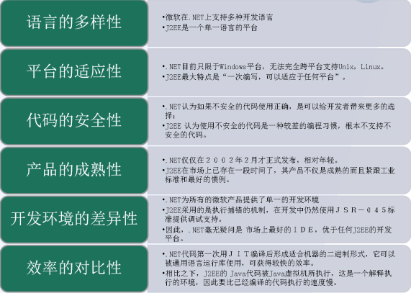IDE工具整体功能：提供一个一致的面向对象的编程环境、提供一个将软件部署和版本控制冲突最小化的代码执行环境、提供一个可提高代码（包括由未知的或不完全受信任的第三方创建的代码）执行安全性的代码执行环境、提供一个可消除脚本环境或解释环境的性能问题的代码执行环境。9.J2EE与.NET比较
4. 信息系统开发过程--CMMI
5. CMMI目的是帮助软件企业对软件工程过程进行管理和改进增强开发与改进能力，从而能按时地、不超预算地开发出高质量的软件。能力成熟度模型(CMM)，是对于软件组织在定义、实施、度量、控制和改善其软件过程的实践中各个发展阶段的描述 。
6. CMMI的五个等级：完成级、管理级、定义级、量化管理级、优化级。
7. CMMI的原则：强调高层管理者的支持、仔细确定改进目标、选择最佳实践、过程改进要与组织的商务目标一致，与发展战略紧密结合。
8. 实施CMMI的意义：对企业的意义：CMMI的实施可以使项目工程走向世界，可以在西方国家接到订单、CMMI的实施能够提高我国企业的管理水平，降低企业的工程成本。对个人的意义：对于采购部门的人员来说，掌握了CMMI技术能够：有目的地考察项目实施人员或公司的实施能力、保证所采购的项目能够顺利完成；对于项目经理来说，掌握CMMI技术能够：提高自己的管理能力、能够使项目高质量，低成本，按期限地完成；对于企业老总来说，CMMI还能够：引入科学的管理理念、提升企业的整体管理水平。
9. CMMI的组织结构：EG、EPG、QA.
10. CMMI的实施方法：连续式，主要是衡量一个企业的项目能力；阶段性，它主要是衡量一个企业的成熟度，亦即是企业在项目实施上的综合实力。
11. 实施CMMI过程中容易犯的6个错误：企业高层不重视、人员素质不够、依赖顾问的文档、员工有抵触情绪 、CMMI实施计划变动、工具的使用。
12. CMMI实施流程：CMMI项目启动会、CMMI基础培训和过程改进小组组建、诊断、过程域培训和文件定义、项目试点、组织推广、预评估、SCAMPI正式评估。
13. 能力成熟度模型(CMM)，是对于软件组织在定义、实施、度量、控制和改善其软件过程的实践中各个发展阶段的描述。
14. CMM明确地定义了5个不同的“成熟度”等级：初始级、可重复级、已定义级、已管理级、优化级。
15. 关键过程域：关键过程域识别出为了达到某个成熟度等级所必须着手解决的问题。
16. 可重复级（2级）的关键过程域：需求管理、软件项目计划、软件项目跟踪与监督、软件子合同管理、软件质量保证、软件配置管理。
17. 已定义级（3级）的关键过程域：同行评审、组间协调、软件产品工程、集成软件管理、培训大纲、组织过程定义、组织过程焦点。
18. 已管理级（4级）的关键过程域：软件质量管理、定量过程管理。
19. 优化级（5级）的关键过程域：过程更改管理、技术更新管理、缺陷预防。
20. IDEAL模型提供了一个实用的，便于理解的方法，来指导持续软件过程改进活动的进行。该模型由五个阶段组成：初始化、诊断、建立、行动、推进。
21. 各阶段要点

①初始化要点：改进的激励条件、明确范围，获得支持、建立改进基础结构。

②诊断要点：评估明确当前时间、编制报告、确立方针和优先级、建立过程行动小组、规划行动。

③行动要点：定义过程与度量、规划并执行行动指南、计划，执行和跟踪安装。

④推进要点：记录并分析经验教训、修订组织的方法。

1. 软件开发过程的问题常有如下几种：  
    （1）对软件开发成本和进度的估计常常很不准确。  
    （2）用户对“已完成的”软件系统不满意的现象经常发生  
    （3）软件产品的质量往往靠不住  
    （4）软件常常是不可维护的  
    （5）软件通常没有适当的文 档资料  
    （6）软件成本在计算机系统总成本中所占的比例逐年上升  
    （7）软件开发生产率提高的速度，远远跟不上计算机应用迅速普及深入的趋势
2. 软件工程的七条基本原理：①用分阶段的生命周期计划严格管理②坚持进行阶段评审③实行严格的产品控制④采用现代程序设计技术 ⑤ 结果应能清楚地审查 ⑥开发小组的人员应该少而精⑦承认不断改进软件工程实践的必要性
3. 信息产品质量控制
4. 根据软件工程标准制定机构和标准适用的范围，将软件质量标准分为5个级别：即国际标准、国家标准、行业标准、企业标准和项目规范。
5. IEEE软件工程标准：顾客标准、流程标准、产品标准、资源与技术标准
6. 我们编写代码时，代码通过编译，只是说明了它的语法正确；我们却无法保证它的语义也一定正确，但单元测试会为代码语义正确做保证。
7. 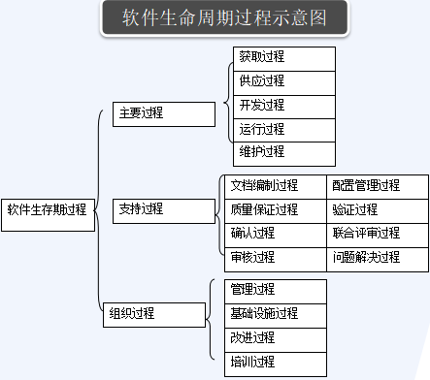单元测试优点：它是一种验证行为、它是一种设计行为、它是一种编写文档的行为、它具有回归性。
8. 集成测试也叫组装测试或联合测试。在单元测试的基础上，将所有模块按照设计要求（如根据结构图〕组装成为子系统或系统，进行集成测试。
9. 集成测试的目标是确保各单元组合在一起后能够按既定意图协作运行，并确保增量的行为正确
10. 集成测试的必要性还在于一些模块虽然能够单独地工作，但并不能保证连接起来也能正常工作
11. 集成测试的意义还在于它能间接地验证概要设计是否具有可行性。
12. 制定测试集成计划、设计集成测试、实施集成测试、执行~~、评估~~。
13. 集成测试应该考虑以下问题：

（1）在把各个模块连接起来的时候，穿越模块接口的数据是否会丢失

（2）各个子功能组合起来，能否达到预期要求的父功能

（3）一个模块的功能是否会对另一个模块的功能产生不利的影响

（4）全局数据结构是否有问题

（5）单个模块的误差积累起来，是否会放大，从而超过集成测试可接受的程度

1. 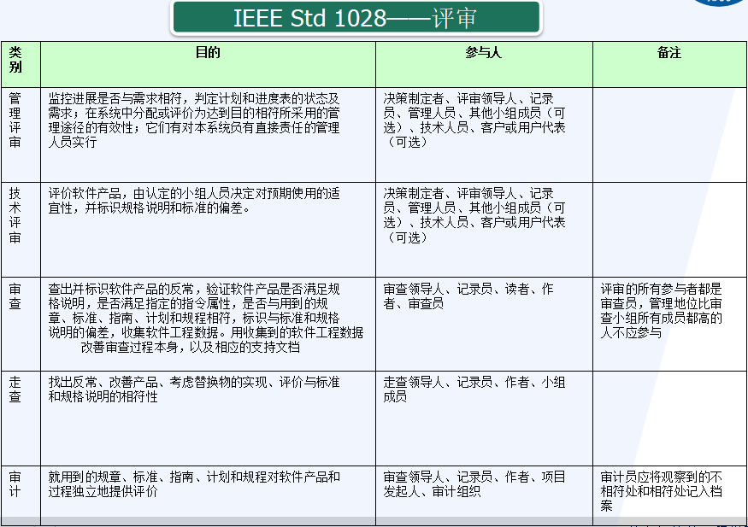完成标准

1、成功地执行了测试计划中规定的所有集成测试

2、修正了所发现的错误

3、测试结果通过了专门小组的评审

12.验收测试：

（1）常用策略：正式验收 非正式验收或 Alpha 测试 、Beta 测试

（2）标准：验收测试标准、配置复审、α β测试

（3）过程：软件需求分析、 编制《验收测试计划》和《项目验收准则》、 测试设计和测试用例设计、测试环境搭建、测试实施：测试并记录测试结果、测试结果分析、测试报告。

13.软件开发六大经验：迭代式开发、管理需求、体系结构、可视化建模、验证软件质量、控制软件变更。

14.RUP核心概念：

①角色：描述某个人或者一个小组的行为与职责。RUP预先定义了很多角色。

②活动：是一个有明确目的的独立工作单元。

③工件：是活动生成、创建或修改的一段信息。

1. RUP开发过程：初始阶段、细化阶段、构造阶段、交付阶段。
2. RUP核心工作流：RUP中有9个核心工作流，分为6个核心过程工作流和3个核心支持工作流：商业建模、需求分析和设计、实现、测试、部署、配置和变更管理、项目管理、环境。
3. RUP十大要素开发前景、达成计划、标识和减小风险、分配和跟踪任务、检查商业理由、设计组件构架、对产品进行增量式的构建和测试、验证和评价结果、管理和控制变化、提供用户支持 。
4. 总结：RUP具有很多长处：提高了团队生产力，在迭代的开发过程、需求管理、基于组件的体系结构、可视化软件建模、验证软件质量及控制软件变更等方面，针对所有关键的开发活动为每个开发成员提供了必要的准则、模板和工具指导，并确保全体成员共享相同的知识基础。它建立了简洁和清晰的过程结构，为开发过程提供较大的通用性。

第八讲 信息工程发展前景

1.云计算（cloud computing）是基于互联网的相关服务的增加、使用和交付模式，通常涉及通过互联网来提供动态易扩展且经常是虚拟化的资源。

2.云计算（Cloud Computing）是以下传统计算机和网络技术发展融合的产物：分布式计算（Distributed Computing）、并行计算（Parallel Computing）、效用计算（Utility Computing）、网络存储（Network Storage Technologies）、虚拟化（Virtualization）、负载均衡（Load Balance）

3.物联网的定义是通过射频识别（RFID）、红外感应器、全球定位系统、激光扫描器等信息传感设备，按约定的协议，把任何物品与互联网相连接，进行信息交换和通信，以实现对物品的智能化识别、定位、跟踪、监控和管理的一种网络。物联网是在计算机互联网的基础上，利用RFID、无线数据通信等技术，构造一个覆盖世界上万事万物的“Internet of Things”

4.大的数据需要特殊的技术，以有效地处理大量的容忍经过时间内的数据。适用于大数据的技术，包括：大规模并行处理（MPP）数据库、数据挖掘电网、分布式文件系统、分布式数据库、云计算平台、互联网、可扩展的存储系统。

5.商业智能技术提供使企业迅速分析数据的技术和方法，包括收集、管理和分析数据，将这些数据转化为有用的信息，然后分发到企业各处。

6.社交网络分析（Social Network Analysis）：①分析个人的网络地图，为企业建立可视化、可测量的模型；②挖掘人们在联络、信息流动与价值交换等互动过程中潜藏的商业智能

7.社交网络分析价值：①企业可以在员工、商业伙伴的管理及与客户关系方面获得新的洞察力；②企业从中获得商机，规避风险。